新版作业网操作手册（教师）

目录
新版作业网操作手册（教师） 1
1 登录 1
2.学生管理 1
3 备课 5
4 开课 10
5 上课 12
6 下课 14
7批阅、查看学生作业 14
8 学分管理 16
9换班申请审核 18
10 个人信息修改 19

1 登录
1.1 输入网址：http://infotech.51taoshi.com/
1.2 点击右上角“登录”或者下面“老师点名\开课”
1.3输入账号和密码登录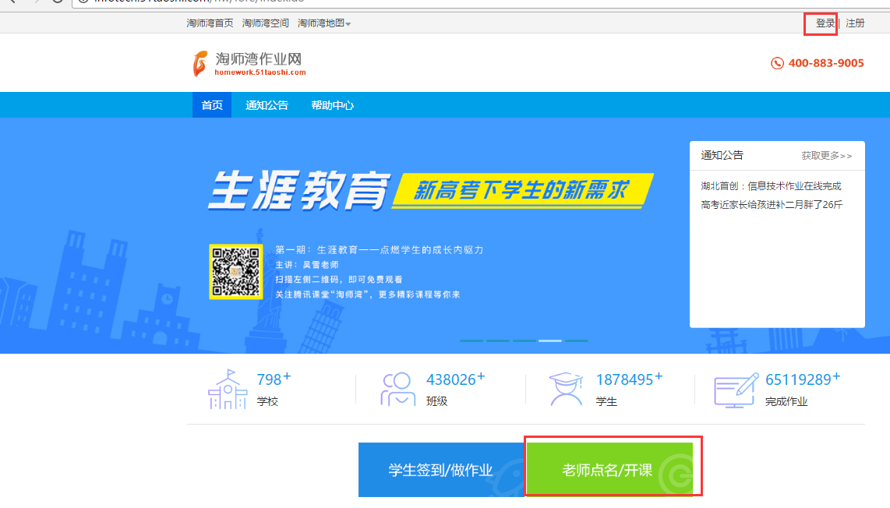
图1-1

2 学生管理
2.1 建班级
选择入学年份，班级类型，班级信息查询班级，如图2-1
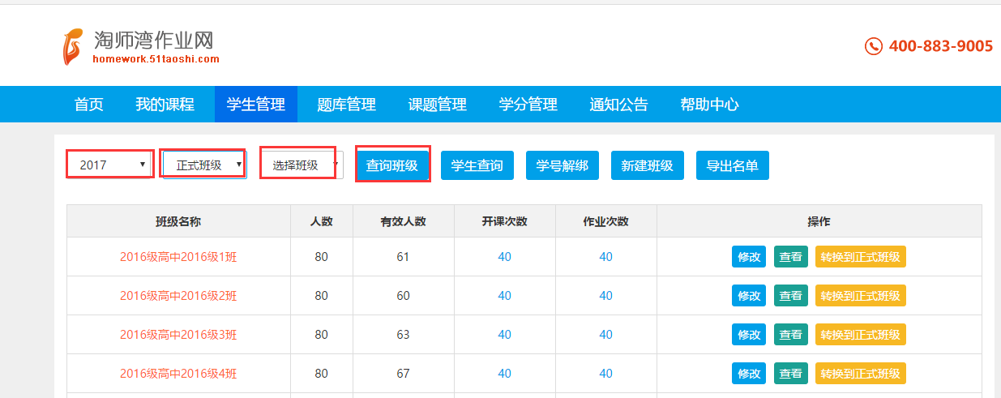
图2-1
- 如果没有查询到相应的班级，请点击“新建班级”按钮，出现如图2-2页面，填写信息，点击“完成”后便创建了一个临时班级。临时班级可以开课，作业，管理学生。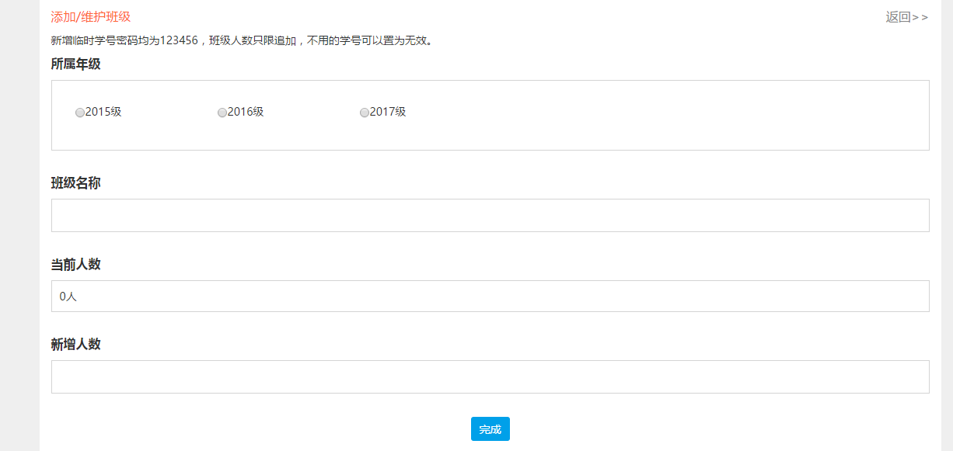
图2-2
- 临时班级不能认定学分，但不影响正常的授课与学习，如果要认定学分，需要点击图2-1班级列表中的按钮“转换到正式班级”，出现图2-3页面，选择班级，把学生转到课改网上已创建的班级，如果图2-3页面没有要转的班级，请联系学校课改网管理员，创建班级后，再在此处选择正式班级，点击“换班”即可。
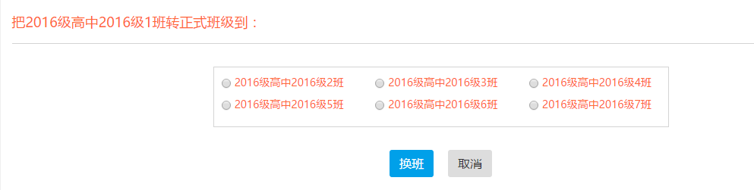
图2-3
- 如果要导出全校学生名单，请点击图2-1的“导出名单”按钮。
- 如果要修改班级名称、所在年级、人数，请点击图2-1班级列表中的“修改”按钮，修改信息后点击“完成”，修改就成功了。
- 如果要查看本班级学生信息，请点击图2-1班级列表中的“查看”按钮，便可以查看本班级如图2-4学生信息。
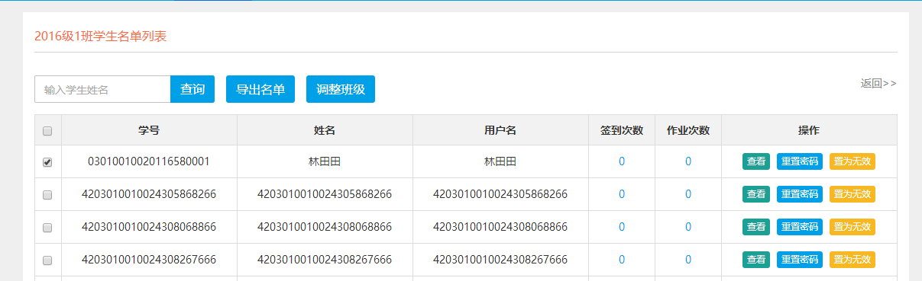
图2-4
2.2 管理学生
- 如果班级学生比较多，难以查看，在图2-4搜索框输入学生姓名，点击“查询”按钮，可以快速查询到该学生信息。
- 点击图2-4中的“导出名单”按钮，可以导出该班级全部学生信息。
- 如果个别学生不是本班级学生，可以点击图2-4学生列表中该学生那一栏的“置为无效”按钮。
- 如果个别学生不是本班级学生，可以在图2-4学生列表勾选学生信息，点击“调整班级”出现如图2-5页面，选择正确的班级，点击“换班”即可完成换班操作。
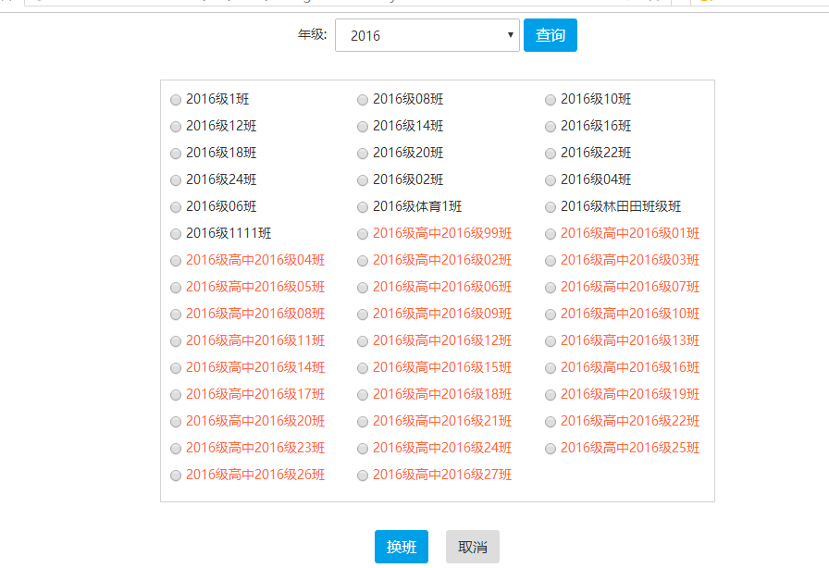
图2-5
- 如果要查看学生详细的签到，作业记录，请点击2-4学生列表的“查看”按钮，显示如图2-6页面。
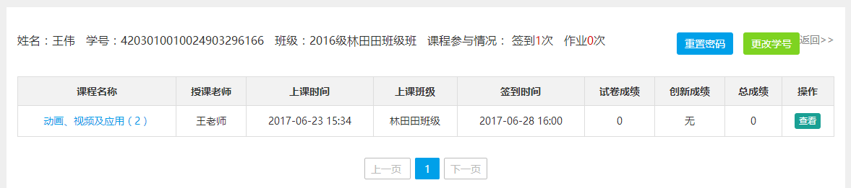
图2-6
- 如果学生忘记密码，可点击图2-4学生列表中该学生栏的“重置密码”按钮，学生密码就为默认密码123456。
2.3 学号解绑
如果学生学号被占用，点击图2-7“学号解绑”按钮，出现图2-8页面，输入需要解绑学生的学号，点击“强制解绑”按钮。
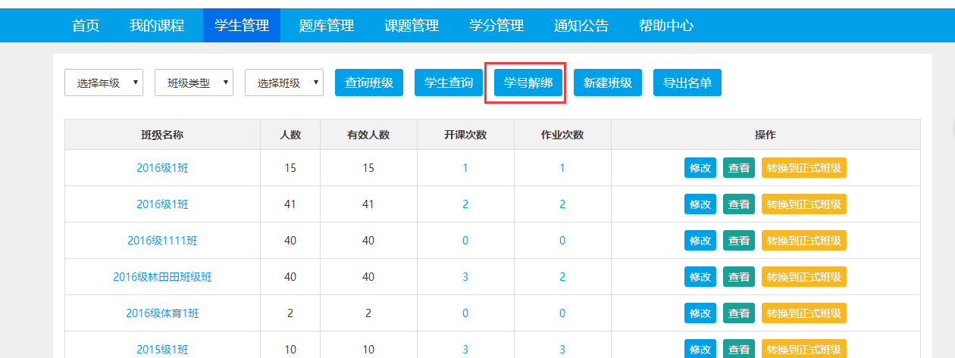
图2-7
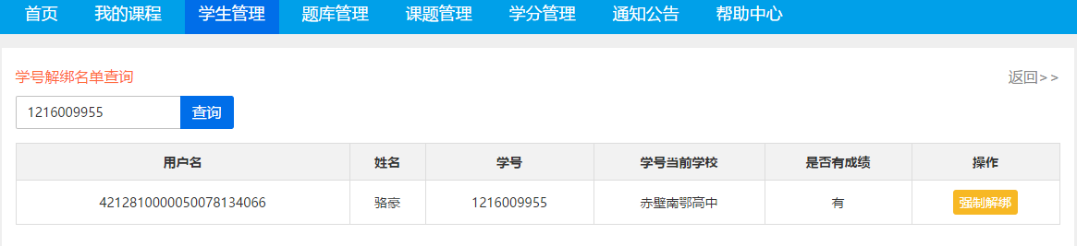
图2-8

3 备课
3.1 课题管理（准备教案）
点击“课题管理”栏目，显示图3-1页面，可以选择教材版本，模块，课题类型进行查询自己所要授课的课题，也可以点击“选择专家课题”按钮，进入图3-2页面，点击“设为我的课题”把专家课题设置成为自己要授课的课题。
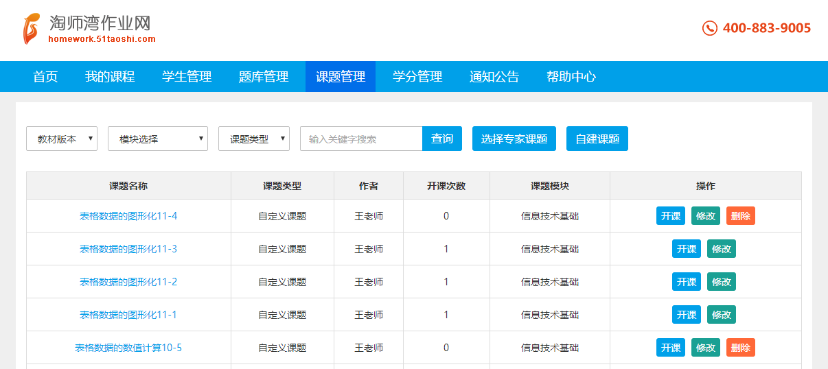
图3-1
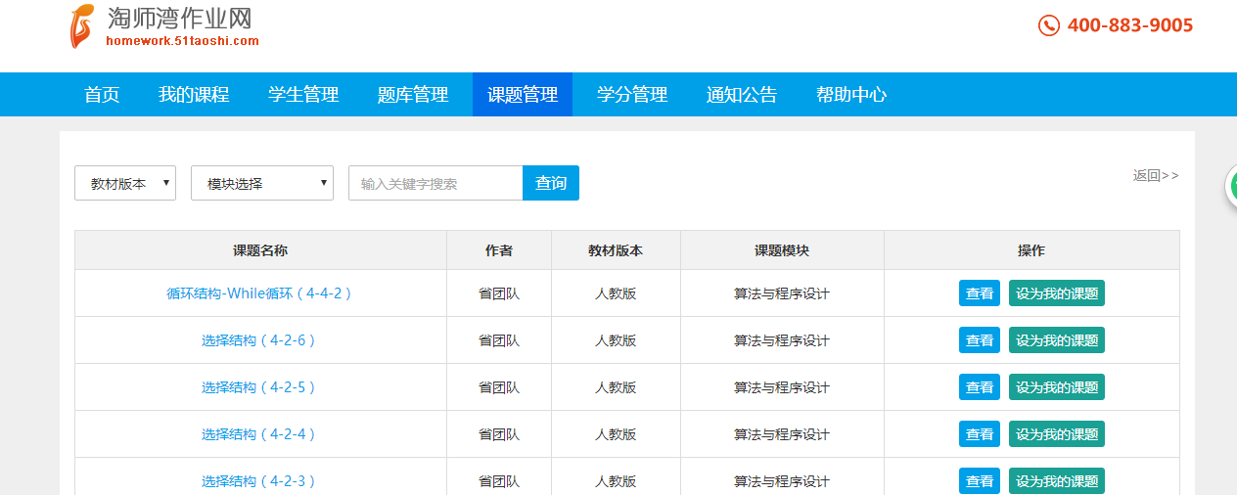
图3-2
- 如果课题列表中没有自己需要的课题，可以点击图3-1中的“自建课题”按钮，出现如图3-3页面，输入课题内容，并选择或者上传试题，点击“保存”按钮便建好了课题。
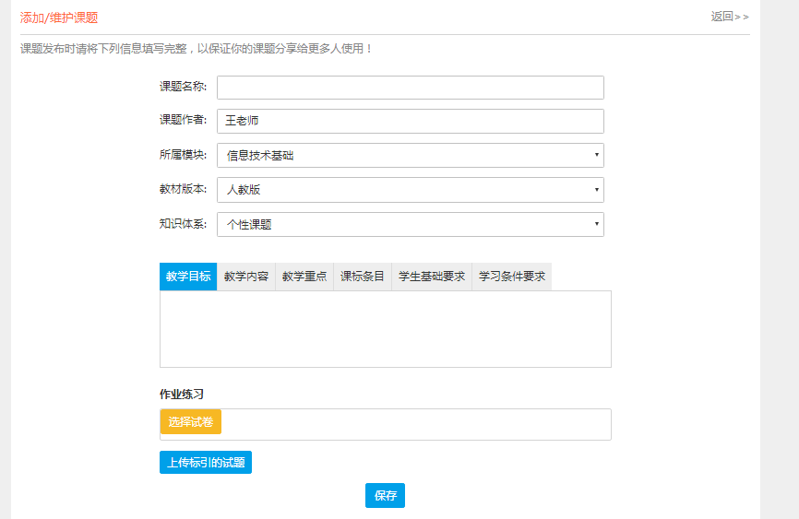
图3-3
- 如果课题中需要关联试卷，请点击作业练习下面的“选择试卷”按钮，出现如图3-4页面，可以预览查看相关试卷，并点击“选择试卷”按钮，选择符合本课题的相关试卷。老师也可以点击作业练习下面的“上传标引的试题”按钮，上传自己本地创建好的试卷。
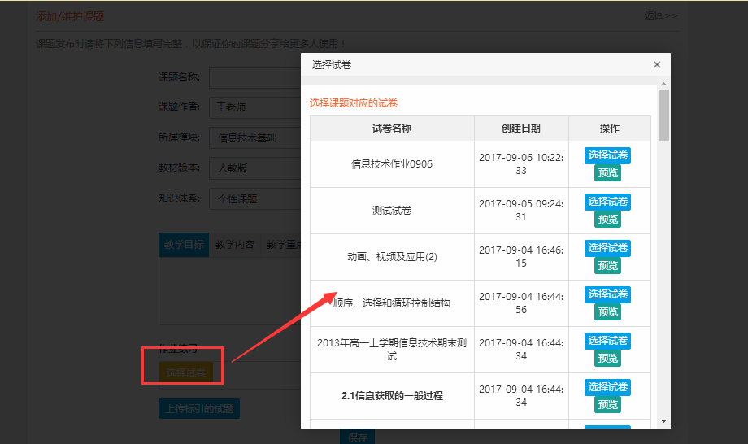
图3-4
3.2题库管理（准备作业）
点击“题库管理”按钮，可以查看已有试卷列表，在搜索框输入关键字，点击“查询”按钮，可以查询自己所需要的试卷名称，点击列表栏的“查看”按钮，可以查看试卷中各小题内容，点击“关联课题”按钮，出现如图3-6页面的课程列表，点击列表栏里的“添加该试卷”按钮，可以把试卷添加到相关的课题中。
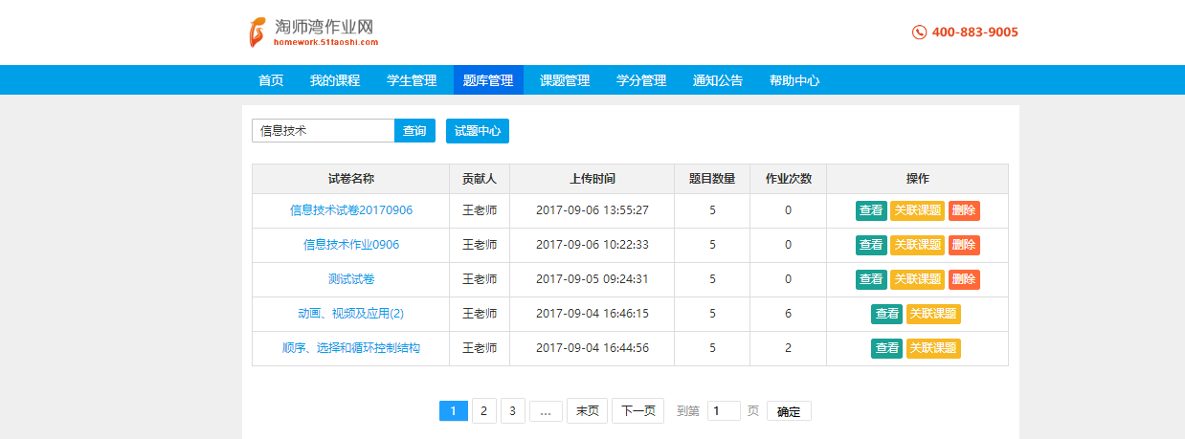
图3-5
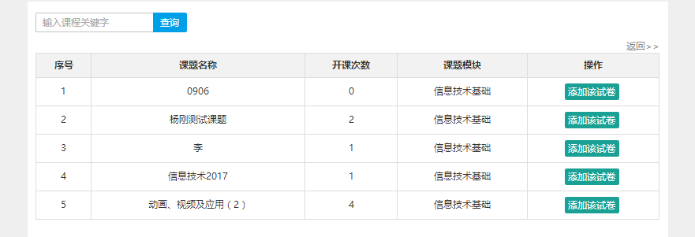
图3-6
- 如果试卷列表中没有所需要的试卷，可以点击图3-5中的“试卷中心”按钮，出现如图3-7题库页面，可在此题库中选择试题组成试卷，再在试卷列表中关联课题。组卷具体步骤如下：
第一步：根据年级、教材版本、难度进行查询。
第二步：浏览试题如有合适的，点击试题下面的“移入试题篮”按钮。
第三步：如果试卷已经选择完毕，点击右边“调整试卷/设置分值”按钮，出现如图3-8页面，在“输入试卷名称”栏给试卷命名，并双击每个题号后面的“0”设置分值。
第四步：点击“保存试卷”便成功组成一套试卷。
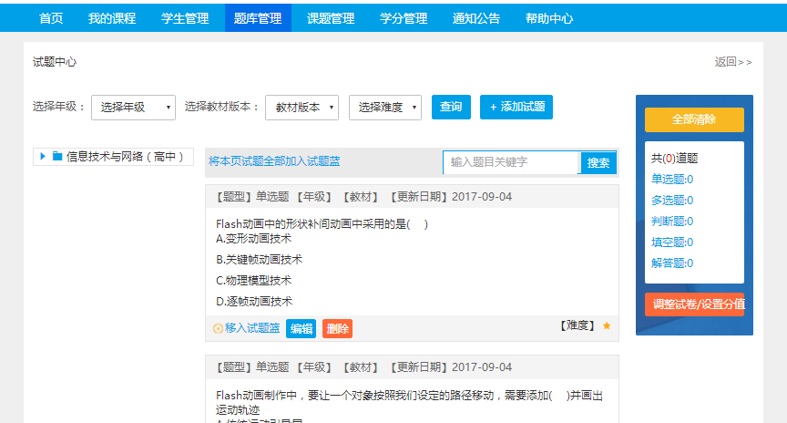
图3-7
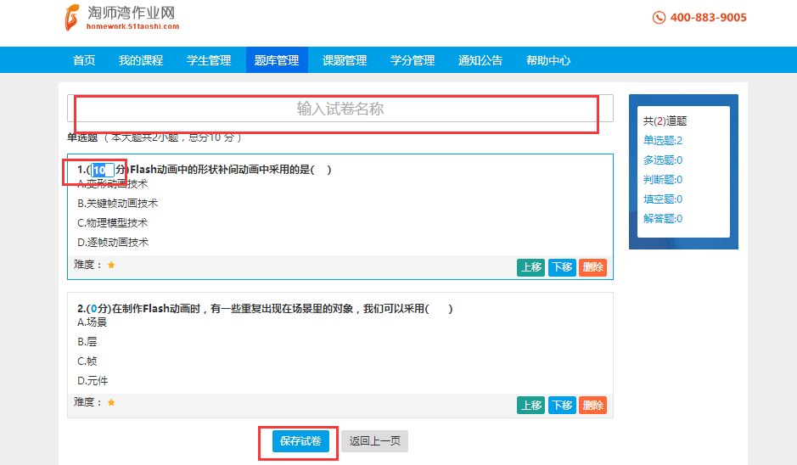
图3-8

4 开课
点击图4-1“我的课程”栏目下的“开课”按钮开课。
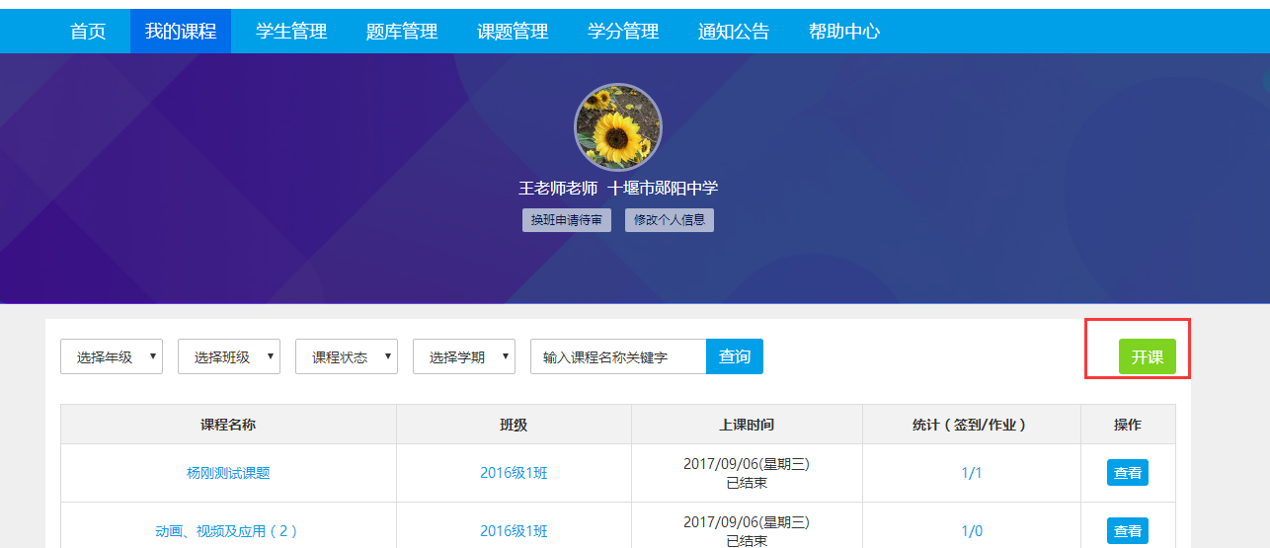
图4-1
第一步：选择班级
如图4-2勾选班级，点击“下一步”按钮。
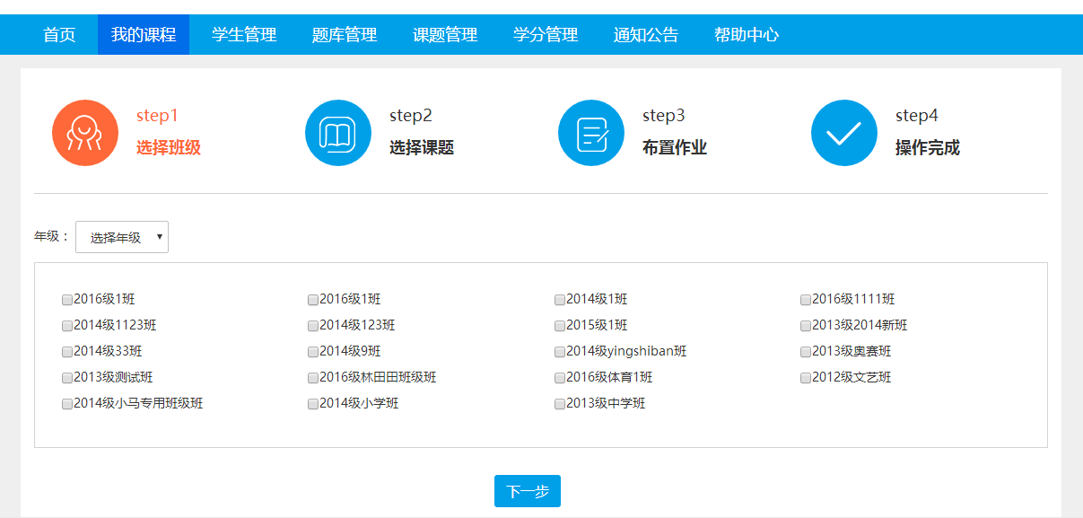
图4-2
第二步：选择课题
勾选如图4-3中的课题后便可以预览课题与作业，确认后点击“下一步”按钮。
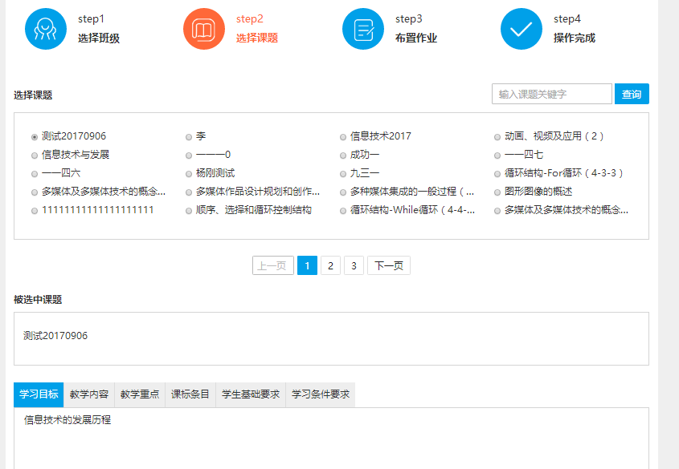
图4-3
第三步：布置创新作业，设置成绩比例
如图4-4，输入创新作业，并设置课堂作业总成绩与创新成绩的比例，点击“完成”，该课程便显示在课程列表中，如图4-5。
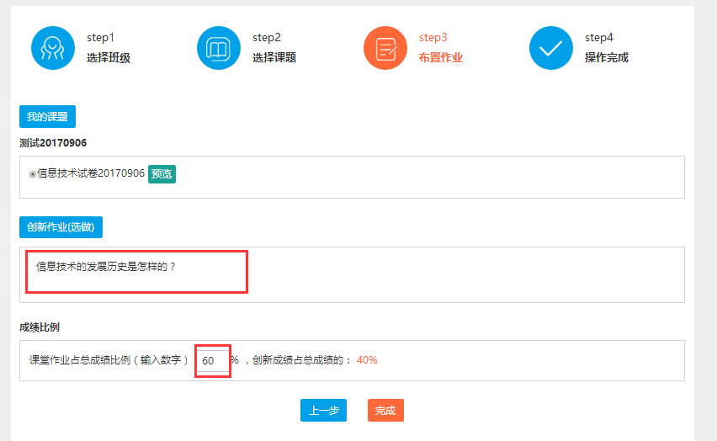
图4-4
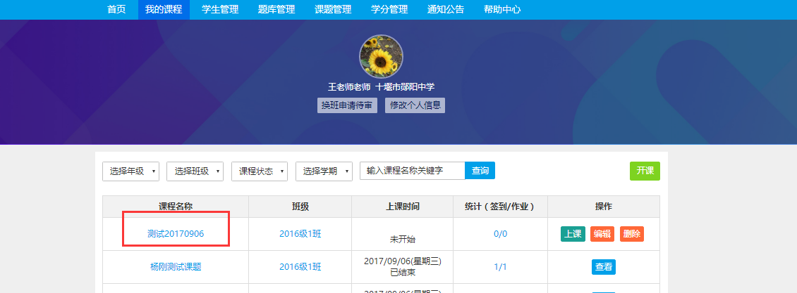
图4-5

5 上课
如图5-1，点击“我的课程”栏目，根据年级、班级、课程状态或者关键字查询需要上课的课程，点击课程列表的“上课”按钮，左上角显示“上课中”，进入教案页面，然后点击课程名称进入课程教学，如图5-2。
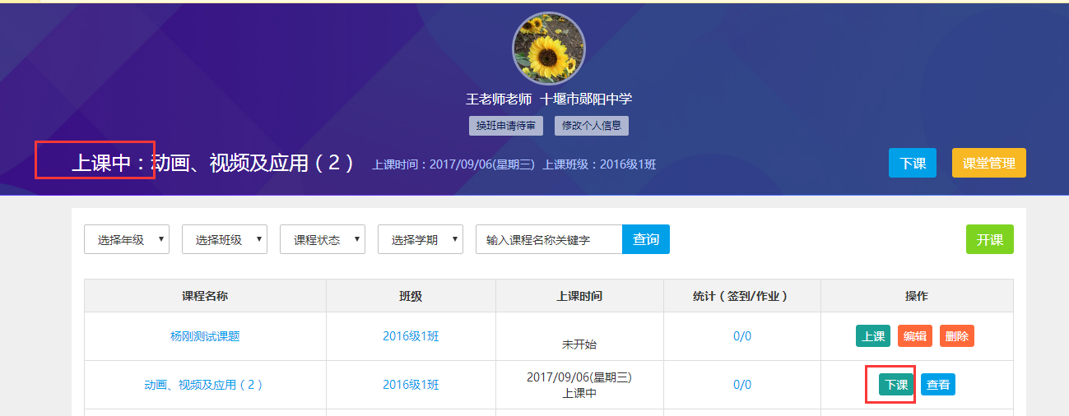

图5-1

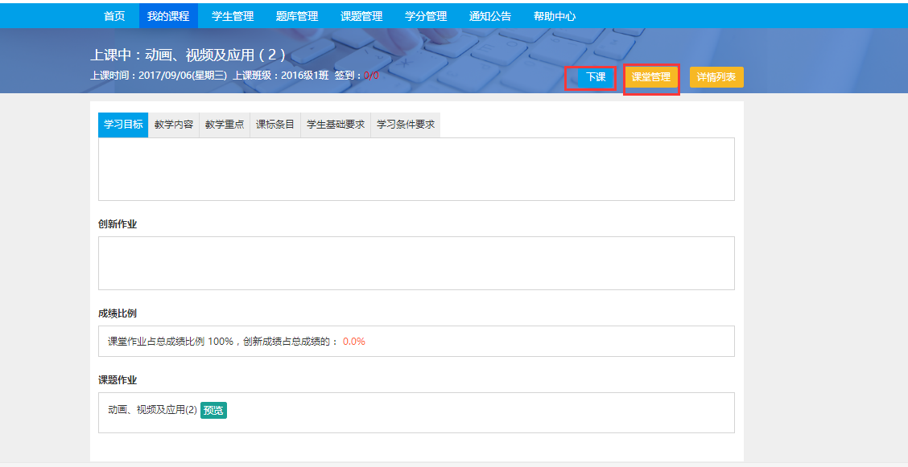
图5-2
- 如果上课结束，点击图5-2“下课”按钮，或者点击图5-1课程列表的“下课”按钮。
- 点击图5-1的“课堂管理”或者图5-2的“课堂管理”按钮，可以查看学生签到情况，如图5-3，蓝色部分是已签到的学生，灰色部分是未签到的学生，鼠标移入可以查看学生姓名、学号、签到状态等信息。
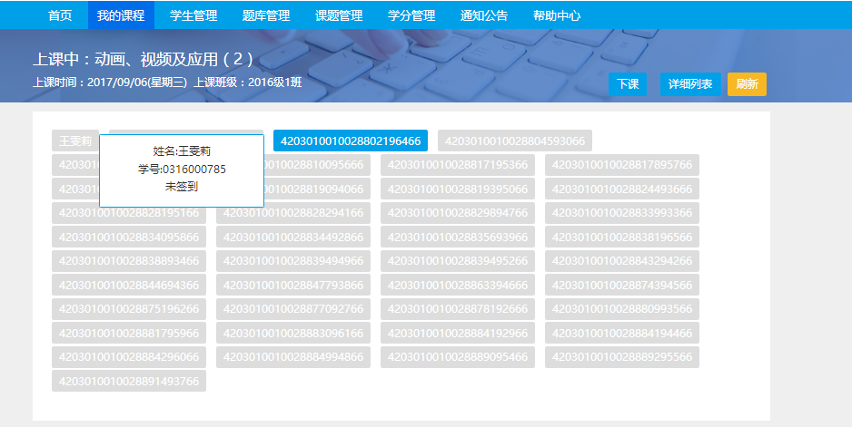
图5-3

6 下课
上完课后，点击图5-1或图5-2或图5-3页面的“下课”按钮，这堂课就结束了，课程左上角的状态就显示“已结束”如图6-1。
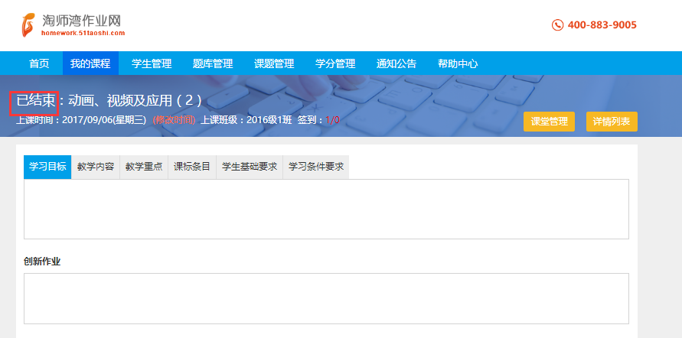
图6-1

7批阅、查看学生作业
7.1批阅作业
第一步：点击图7-1中“我的课程”下课程列表中的“查看”按钮，显示如图7-2页面。
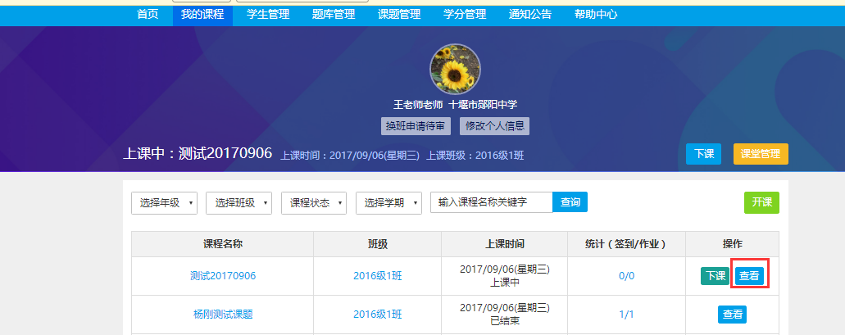
图7-1
第二步：如图7-2，给已完成课堂作业的学生打创新题的分数（在输入框中输入正确的分值即可），并点击“批改主观题”按钮进入图7-3给主观题打分（直接输入分值），点击“确定”按钮即可。
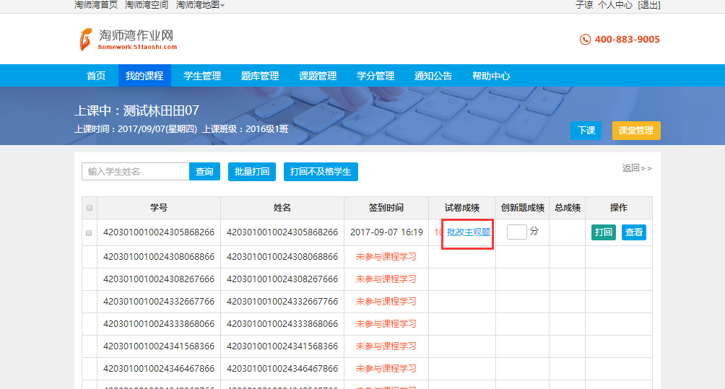
图7-2
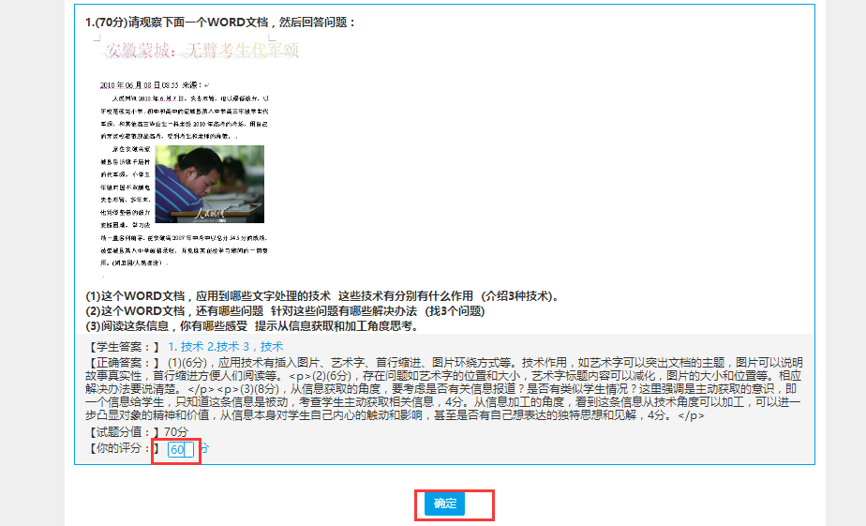
图7-3
- 如果学生作业不太理想，可以点击图7-2学生列表中的“打回”按钮，让学生重新做作业。
- 如果需要查看学生作业详细情况，点击图7-2学生列表中的“查看”按钮，便可以出现图7-4页面，查看该学生每个题的答题情况。
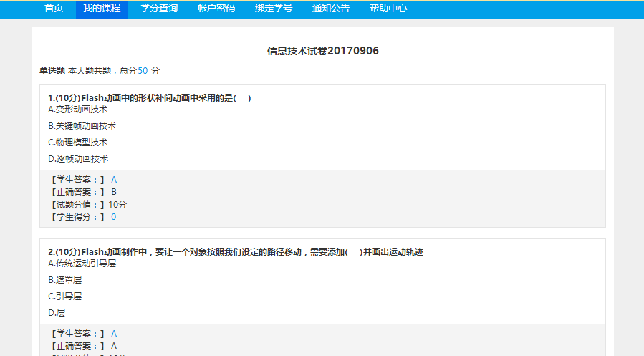
图7-4
7.2查看学生历次作业
点击图7-5中“学生管理”栏目，在列表中选择需要查看的班级，点击“查看”按钮，可以查看该班级所有学生名单，如图7-6。
- 如果要查看某个学生的历次签到与作业情况，请点击学生列表后的“查看”按钮，显示如图7-7页面 ，（图7-3显示学生林田田所在的1班已上完1次课程，课程名称为杨刚测试课题，该学生已经签到1次，并完成1次作业，客观题为20分，此次作业无创新题，学生最终成绩为20分）。
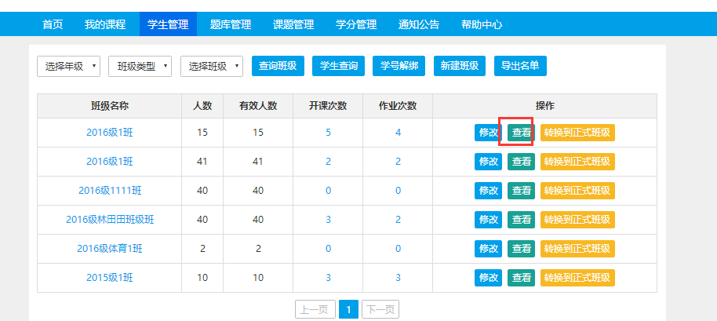
图7-5
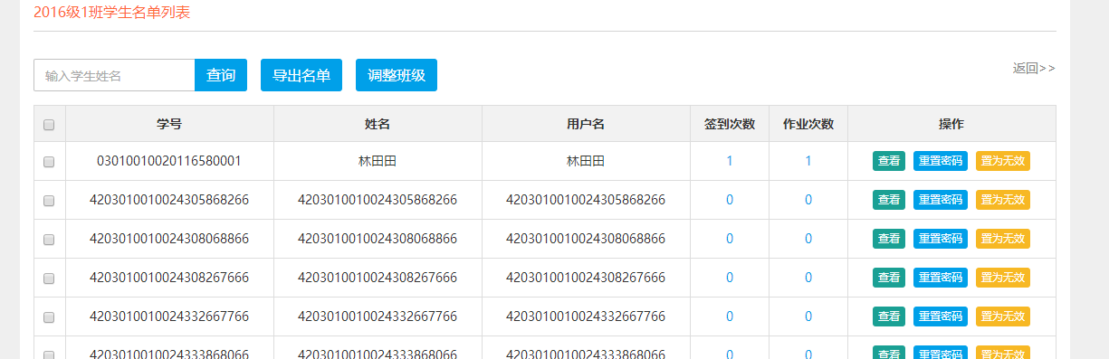
图7-6
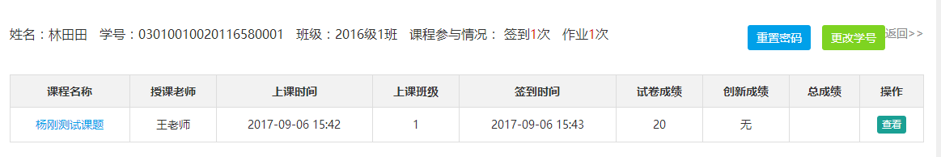
图7-7

8 学分管理
利用年级和班级查询需要认定学分的班级，在班级列表中点击“班级学分管理”进入学分认定班级详情页，如图8-2，点击列表中的“学分认定”按钮，进入如图8-3页面，设置过程表现成绩，点击“确认”后，生成学生过程表现成绩，进入如图8-4页面，可以给学生打过程评分和考试成绩，勾选需要认定学分的学生，点击“申请学分”即可认定学分，列表中的“学分”栏会显示各学生学分。
- 如果需要修改单个学生成绩，请点击列表中的“修改成绩”按钮。
- 如果需要重新设置过程成绩，请点击“修改成绩设置”重新设置。
- 如果要重新设置全班学生成绩，点击“重新计算”按钮。
- 如果需要导出所有学生学分，请点击“学分认定导出”按钮。
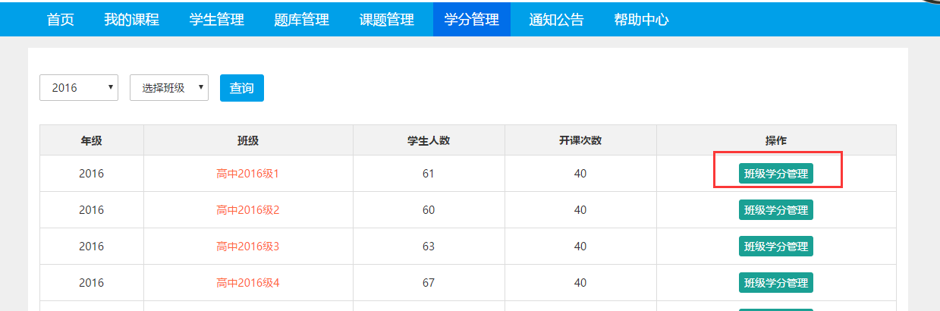
图8-1
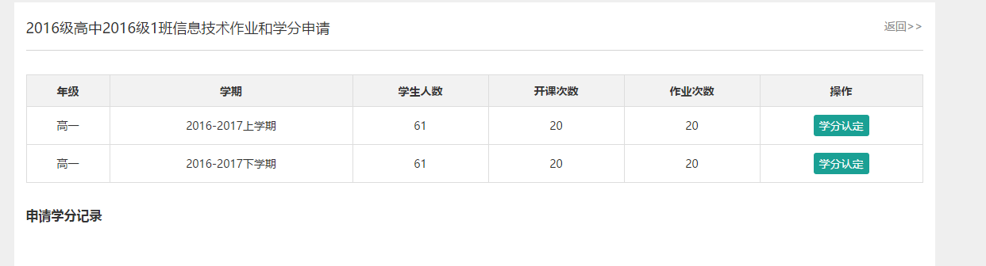
图8-2
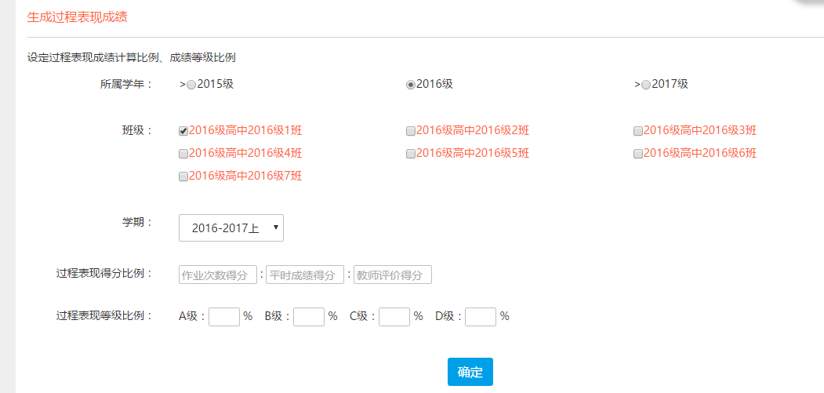
图8-3
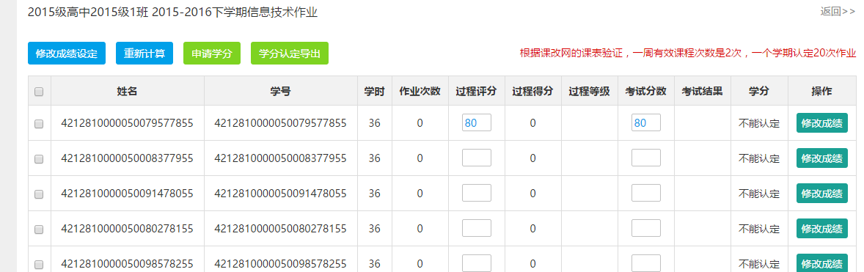
图8-4

9换班申请审核
如图9-1，如果有学生申请换班，“换班申请待审”会有人数提醒，点击“换班申请待审”按钮，显示图9-2页面，如果确认为调换到本班的学生，点击“通过”按钮即可。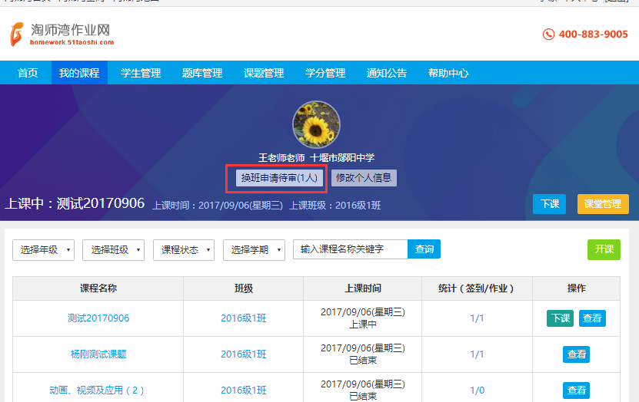
图9-1
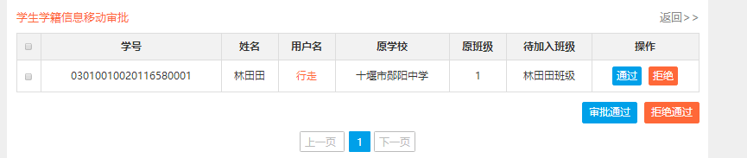
图9-2

10 个人信息修改
点击图10-1中的“修改个人信息”按钮，可以对学校，授课班级进行修改，修改后的个人信息必须与课改网同步，点击“与高中课改网教师库同步”，出现图10-2页面，填写课改网姓名，教师编号即可。
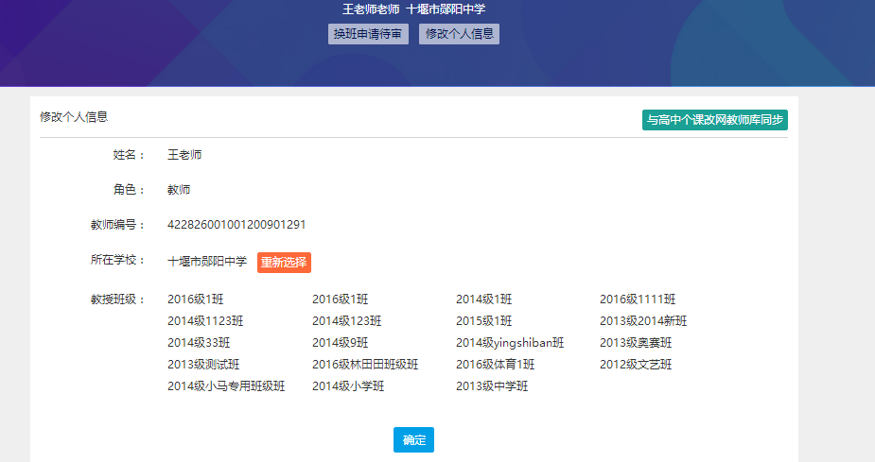
图10-1
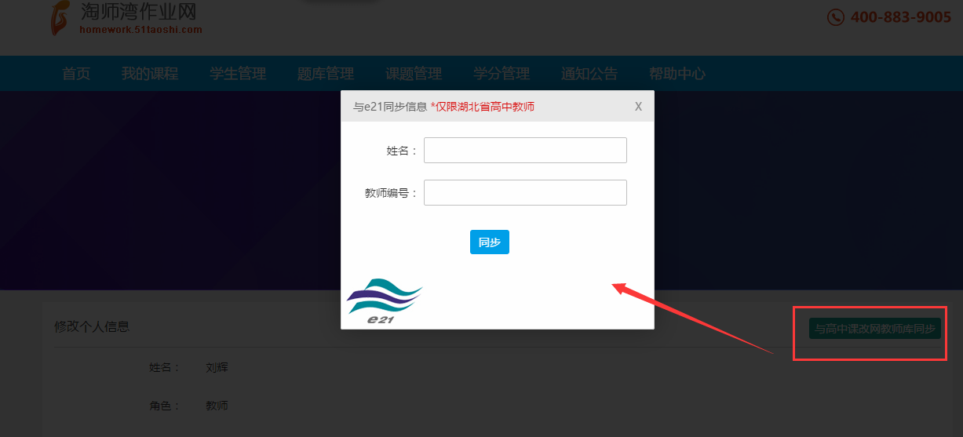
图10-2

